EL BOSC DE LA FELICITAT
Hi havia una vegada un bosc que es trobava en una muntanya molt, molt llunyana on vivien els arbres, les flors, els animals...
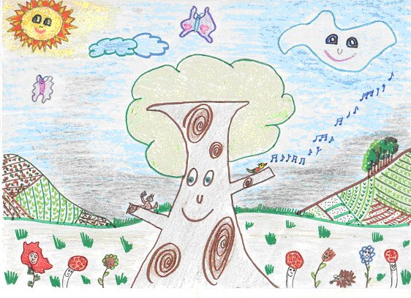
En aquest indret regnava sempre la felicitat perquè tots vivien sense problemes, fins que un dia va aparèixer un mag malvat que es deia Harroip i va fer un encanteri. Era alt i prim. Duia el cabell llarg, ros i llis, amb barba i ulleres. Tenia una capa molt llarga i una veu que feia tremolar fins i tot a les pedres.
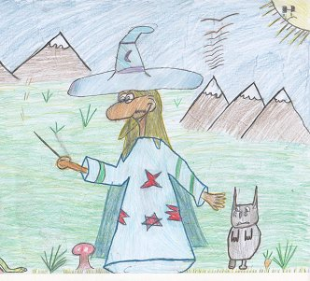
- Oh, criatures del bosc! - va exclamar el mag.
I tots els animals es van apropar, alguns es van enfilar en un arbre per escoltar còmodament, però tot just s’havien instal·lat que una veu que semblava un xisclet els va demanar silenci.
Les flors es van quedar immòbils sense donar el seu perfum.
- Des d’avui aquest bosc serà meu i per demostrar-ho faré que tots estigueu tristos, que hi hagi baralles i que no us parleu entre vosaltres.
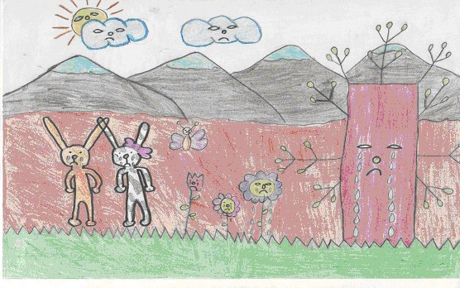
Dit això, tots van començar a plorar, fins que va aparèixer un petit personatge, el follet missatger. Aquest ésser tenia la pell fosca, orelles punxegudes i ullets rodons. Vestia de color verd i fins i tot amb un barret. Duia unes petites ales a l’esquena i sempre estava en moviment.
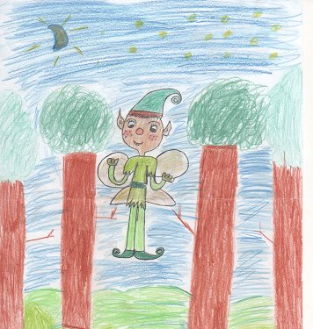
- Jo tinc la recepta d’aquest encanteri! L’Ocell Savi me l’ha fet arribar! - va dir el follet, ansiosament.
- Algú sap cuinar? - va preguntar el petit personatge.
- Només croquetes de fang - va respondre, humilment un conillet orellut.
- Farinetes han de ser - va dir el follet -. Sí, sí, és d’allò més fàcil -. S’ha de remenar setze vegades i mitja i bullir fins que surti la lluna i l’encanteri haurà desaparegut.
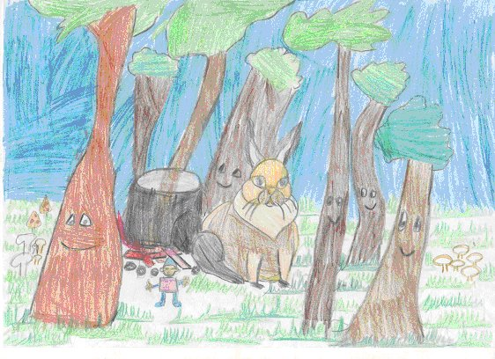

4

